班级动态(10.14)
一、来园基本情况
来园人数：应到30人，实到29人，1人事假。
儿童（男孩） | 今日重点关注：自主放物品，自主早点 | 儿童（女孩） | 今日重点关注：自主放物品，自主早点
王秋逸 | √ | 肖妙青 | 请假
纪苏晨 | √ | 嵇羽晞 | √
赵夏冉 | √ | 管亦星 | √
白新奇 | √ | 陈怡何 | √
丁载誉 | √ | 陈艺茹 | √
杨言希 | √ | 刘佩琦 | √
樊晏清 | √ | 朱柯逸 | √
邵祉琛 | √ | 胡欣芮 | √
刘与一 | √ | 李梦兮 | √
蔡镇远 | √ | 张心愉 | √
崔子瑜 | √ | 徐佳一 | √
陶书宇 | √ | 曹婳 | √
李一凡 | √ | 顾一冉 | √
冯子乐 | √ | 朱天文 | √
孔梓睿 | √ | 黄雅萌 | √

二、集体活动
综合：祖国大家庭
中国是一个多民族国家，一共有56个民族，其中有55个少数民族。每个民族都有自己的风俗习惯、生活方式和特点，他们的服饰也各不相同。本节活动通过引导幼儿观察欣赏少数民族的服装、舞蹈等特色活动，知道中国是一个多民族国家，并且能够了解这些民族的风俗习惯和民族特点等。
我班绝大部分孩子都是汉族，有一位幼儿是满族，但是孩子们对于民族的概念很少。他们不知道我国有56个民族，甚至有不少孩子不知道自己是汉族人。孩子们在观看电视时会看到穿着各种各样服装的人们，都投去好奇和不解的眼光，他们不知道自己的民族与其他民族的区别。

- 区域游戏
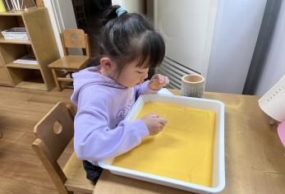 | 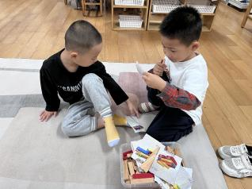 | 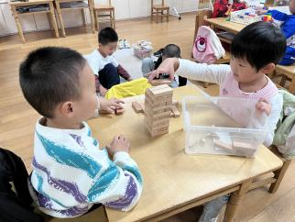
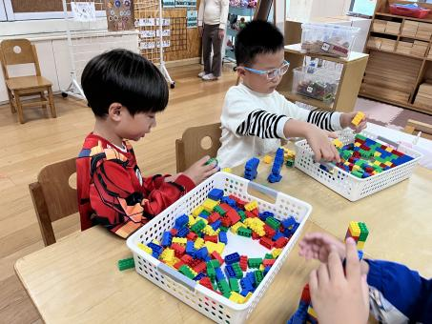 | 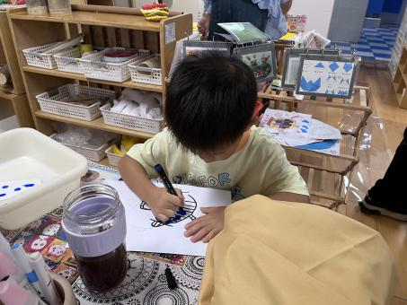 | 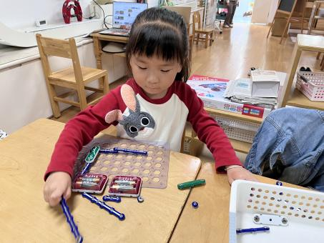

四、户外游戏
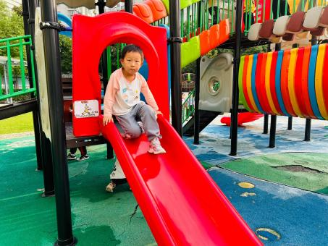 | 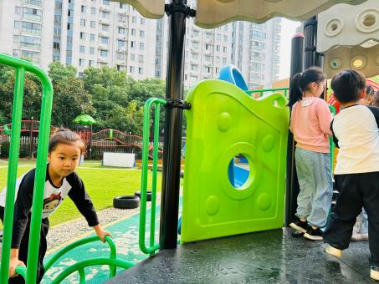 | 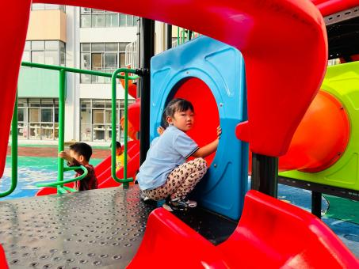
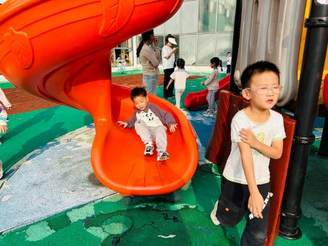 | 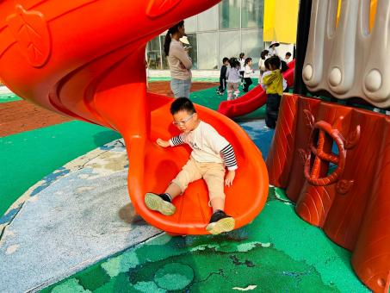 | 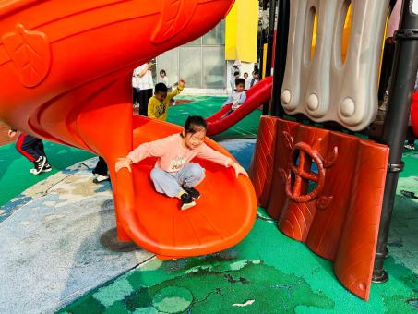

五、温馨提示
1.天气温差较大，请家长关注幼儿衣物增减。

